[ΤΙΤΛΟΣ ΕΡΓΑΣΙΑΣ]

[Ονοματεπώνυμο Συγγραφέα 1]
[Ίδρυμα, Τμήμα, Πόλη, Χώρα]
[E-mail υπεύθυνου αλληλογραφίας]
[ORCID ID - αν υπάρχει]

[Ονοματεπώνυμο Συγγραφέα 2]
[Ίδρυμα, Τμήμα, Πόλη, Χώρα]
[E-mail]
[ORCID ID - αν υπάρχει]

Περίληψη (Abstract)
[Κείμενο περίληψης] Lorem ipsum dolor sit amet, consectetur adipiscing elit. Sed do eiusmod tempor incididunt ut labore et dolore magna aliqua. Ut enim ad minim veniam, quis nostrud exercitation ullamco laboris nisi ut aliquip ex ea commodo consequat.
Λέξεις-κλειδιά (Keywords): [Λέξη1, Λέξη2, Λέξη3, Λέξη4, (Λέξη5, Λέξη6)]

Εισαγωγή [Εφαρμόστε στυλ: Heading 1]
Όταν ξεκινάτε νέα παράγραφο, πατήστε μια φορά το πλήκτρο Tab στο πληκτρολόγιο για να μπει η εσοχή, μην πατάτε το Space πολλές φορές.

Μεθοδολογία [Εφαρμόστε στυλ: Heading 1]
Lorem ipsum dolor sit amet, consectetur adipiscing elit. Sed do eiusmod tempor incididunt ut labore et dolore magna aliqua. Ut enim ad minim veniam, quis nostrud exercitation ullamco laboris nisi ut aliquip ex ea commodo consequat.

Διαδικασία και Εργαλεία [Εφαρμόστε στυλ: Heading 2]
Duis aute irure dolor in reprehenderit in voluptate velit esse cillum dolore eu fugiat nulla pariatur. Excepteur sint occaecat cupidatat non proident, sunt in culpa qui officia deserunt mollit anim id est laborum.

Στατιστική Ανάλυση [Εφαρμόστε στυλ: Heading 3]
Sed ut perspiciatis unde omnis iste natus error sit voluptatem accusantium doloremque laudantium, totam rem aperiam, eaque ipsa quae ab illo inventore veritatis et quasi architecto beatae vitae dicta sunt explicabo.

- Μέσοι όροι και Τυπικές αποκλίσεις βαθμολογίας (Κλίμακα 0-100).
Ομάδα | N | Μέσος Όρος (Pre-test) | Μέσος Όρος (Post-test) | Διαφορά
Πειραματική | 60 | 45.2 | 78.5 | +33.3
Ελέγχου | 60 | 44.8 | 56.2 | +11.4

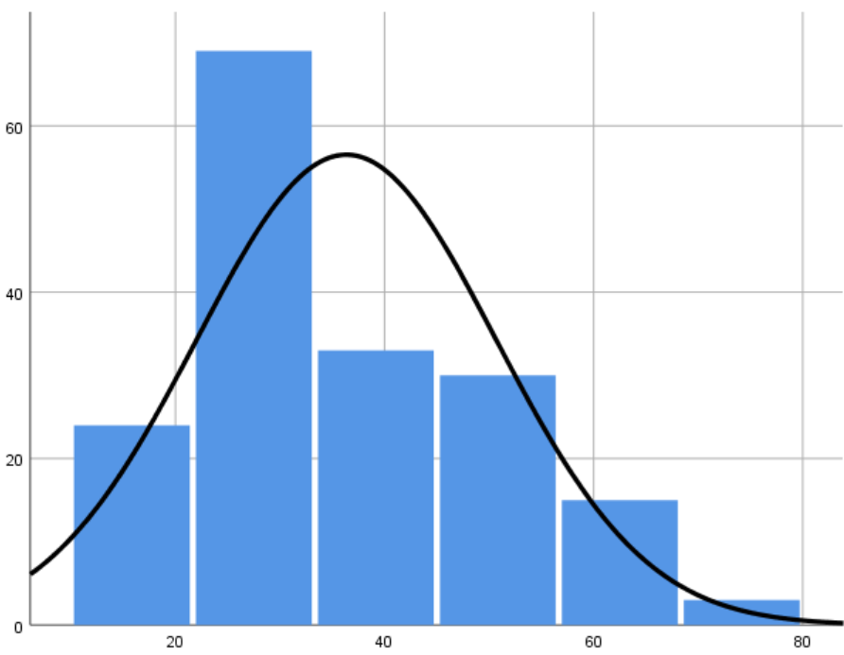

- Ηλικία ερωτώμενου

Συζήτηση και Συμπεράσματα
Τα αποτελέσματα συμφωνούν με προηγούμενες έρευνες που υποστηρίζουν ότι η δυναμική γεωμετρία λειτουργεί ως "γνωστικός ενισχυτής" (cognitive amplifier). Οι μαθητές μπόρεσαν να πειραματιστούν, να κάνουν εικασίες και να τις επιβεβαιώσουν.
Ωστόσο, η τεχνολογία από μόνη της δεν αρκεί. Ο ρόλος του εκπαιδευτικού μετατοπίζεται από μεταδότη γνώσης σε σχεδιαστή μαθησιακών εμπειριών. Μελλοντικές έρευνες θα μπορούσαν να εστιάσουν στην επιμόρφωση των εκπαιδευτικών πάνω σε αυτά τα εργαλεία.

Βιβλιογραφία (References)
Hofstadter, D., & Sander, E. (2013). Surfaces and essences: analogy as the
fuel and fire of thinking. New York: Basic Books.

Hoyles, C., & Noss, R. (2008). Next steps in implementing Kaput’s research programme. Educational Studies in Mathematics, 68(2), 85–94.

Huang, C., & Huang, M. (2012). The scale of the universe (interactive
Prezi). Available at htwins.net/scale2/.

